6 de Noviembre, 2012.
Instituto Tecnológico y de Estudios Superiores de Monterrey
Campus Estado de México
División de Ingeniería y Arquitectura
Departamento de Tecnologías de Información y Computación

Tercer Examen Parcial de Programación Orientada a Objetos
Profesor: Ma. de los Angeles Junco Rey | Grupo: TC2016 -1
Nombre: __________________________________ | Matrícula: ____________________
INSTRUCCIONES: Usando Java y Eclipse, resuelve el siguiente problema.Una vez que hayas terminado, exporta tu proyecto en un archivo JAR. Nombra al archivo MMMMMM.jar (donde MMMMMM es tu matrícula) y envíalo por correo a: angiejunco@gmail.com con subject: POO Tercer Parcial
NOTA: La salida de tu programa debe ser como la que te proporciona tu profesora en el archivo Salida1.txt
TOTAL examen: 95 ptos. + 5 ptos. asistencia ITnnovation Valor examen: 70%. Valor prácticas: 30%

Incluye tus datos personales (nombre y matrícula) en los archivos fuente de Java en la parte superior dentro de un comentario, de lo contrario se penalizará con 5 puntos. Cualquier indicio de copia, trampa o fraude será penalizado con DA (Deshonestidad Académica) en la calificación parcial. Dispones de 80 minutos para realizar este examen.
El siguiente diagrama UML representa el diseño de la jerarquía de clases que conforma ciertas figuras.
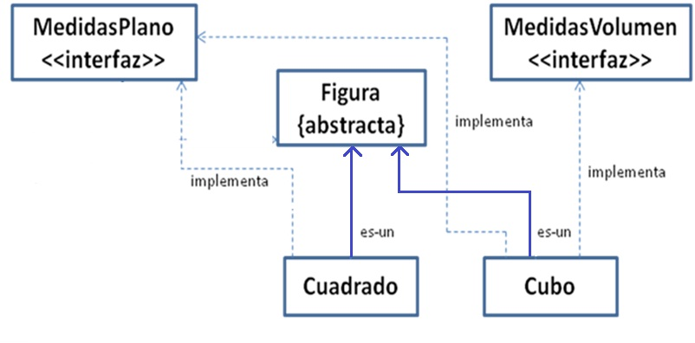
La interfaz MedidasPlano está declarada de la siguiente manera y YA la proporciona tú profesora:
public interface MedidasPlano {
static final double PI = Math.PI;
public double area();
public double perimetro();
}
La interfaz MedidasVolumen está declarada de la siguiente manera y YA la proporciona tú profesora:
public interface MedidasVolumen {
static final double PI = Math.PI;
public double volumen();
}
La declaración de la clase abstracta Figura incluye los atributos.
protected int totalLados;
protected String nombre;
protected int x, y;

y los métodos:
Ponde-ración  (10 ptos) | Métodos | Descripción
2 | Figura (int totalLados, String nombre, int x, int y) | Constructor de la clase Figura que actualiza los valores de los atributos de instancia con los valores de los parámetros. Valida que los atributos totalLados, x y y sean mayores o iguales a cero, de lo contrario deberá asignarles 0.
4 | public int getTotalLados()  public int getX()  public int getY()  public String getNombre() | Métodos de acceso que regresan la información correspondiente, indicada de acuerdo al nombre del método
3 | public String toString() | Regresa una cadena con el formato (nombre, totalLados, x, y). Ejemplo:  *** Cuadrado ***  X origen: 2  Y origen: 3  Total lados: 4
1 | public String dibuja() | Método abstracto de la clase Figura

La declaración de la clase Cuadrado incluye los atributos.
protected int longitudLado;
y los métodos:
Ponde-ración  (20 ptos) | Métodos | Descripción
4 | Cuadrado (int x, int y, int longitudLado) | Constructor de la clase Cuadrado que asigna los parámetros a los respectivos atributos. Validar que el atributo longitudLado sea mayor o igual a 0, de lo contrario se asignará un valor de cero.  Nota: Invoca al constructor del padre con los parámetros CORRECTOS para un Cuadrado.
2 | public int getLongitudLado()  public void setLongitudLado(int longitudLado) | Métodos accesores y modificadores.  . Valida que el parámetro longitudLado sean mayor o igual a cero, de lo contrario NO hace nada.
3 | public String toString() | Regresa una cadena con el formato similar a:  *** Cuadrado ***  X origen: 33  Y origen: 7  Total lados: 4  Longitud lado: 4  Area: 16.0  Perimetro: 16.0  ++++  ++++  ++++  ++++  Nota: Invoca al método del padre correspondiente para lograr esta salida
5 | public String dibuja() | Método que regresa una cadena con el cuadrado “dibujado”. La salida es similar a:  ++++  ++++  ++++  ++++
6 | public double area()  public double perimetro() | Calculan el área y perímetro de un cuadrado, respectivamente.  Area = (longitudLado)²  Perímetro = longitudLado * 4

La declaración de la clase Cubo incluye los atributos.
protected int longitudLado;
y los métodos:
Ponde-ración  (20 ptos) | Métodos | Descripción
4 | Cubo (int x, int y, int longitudLado) | Constructor de la clase Cubo que asigna los parámetros a los respectivos atributos. Validar que el atributo longitudLado sea mayor o igual a 0, de lo contrario se asignará un valor de cero.  Nota: Invoca al constructor del padre con los parámetros CORRECTOS para un Cubo.
2 | public int getLongitudLado()  public void setLongitudLado(int longitudLado) | Métodos accesores y modificadores.  . Valida que el parámetro longitudLado sean mayor o igual a cero, de lo contrario NO hace nada.
3 | public String toString() | Regresa una cadena con el formato:  *** Cubo ***  X origen: 3  Y origen: 4  Total lados: 6  Longitud lado: 5  Area: 150.0  Perimetro: 30.0  Volumen: 125.0  Seis caras de tamanio 5  +++++  +++++  +++++  +++++  +++++  Nota: Invoca al método del padre correspondiente para lograr esta salida
5 | public String dibuja() | Método que regresa una cadena con el cubo “dibujado”. La salida es similar a:  Seis caras de tamanio 5  +++++  +++++  +++++  +++++  +++++
6 | public double area()  public double perimetro()  public double volumen() | Calculan el área, perímetro y volumen de un cubo, respectivamente.  Area = 6 * (longitudLado)²  Perímetro = longitudLado * 12  Volumen = (longitudLado)³

Modifica la clase de prueba, PruebaFiguras.java, que te proporciona tu profesora.
- (15 ptos) En el main, coloca el código para agregar en el arreglo de tipo Figura (llamado figuras) las figuras que leerás del archivo Figuras.dat.
El formato del archivo en el caso de un Cuadrado o Cubo es:
NombreFigura<String> x<int> y<int> longitudLado<int>
Los nombres de las figuras te indicarán qué figura se deberá crear. Sin embargo, considera que la cadena leída para el nombre puede tener mayúsculas y minúsculas; es decir: CuadRADo deberá ser lo mismo que cuaDRAdO, y en cualquier caso sabes que deberás leer datos para un objeto Cuadrado, crear el objeto y agregarlo en tu arreglo de Figura.
- (15 ptos) Crea un método estático llamado comparaFiguras(Figura a, Figura b) que compare el área de las figuras recibidas y regrese lo siguiente:
- – si las figuras son del mismo tipo y sus respectivas áreas son iguales
2 – si las figuras son del mismo tipo y sus respectivas áreas son diferentes
0 – si las figuras son diferentes (Cuadrado y Cubo, por ejemplo).
- (15 ptos) Crea un método estático llamado dibujaFigura(Figura a) que regrese el dibujo de la figura que se recibe de parámetro.

